摩根瑞益纯债债券型证券投资基金
2025年第4季度报告

2025年12月31日

基金管理人：摩根基金管理（中国）有限公司
基金托管人：兴业银行股份有限公司
报告送出日期：2026年1月22日
- 重要提示
基金管理人的董事会及董事保证本报告所载资料不存在虚假记载、误导性陈述或重大遗漏，并对其内容的真实性、准确性和完整性承担个别及连带责任。
基金托管人兴业银行股份有限公司根据本基金合同规定，于2026年1月21日复核了本报告中的财务指标、净值表现和投资组合报告等内容，保证复核内容不存在虚假记载、误导性陈述或者重大遗漏。
基金管理人承诺以诚实信用、勤勉尽责的原则管理和运用基金资产，但不保证基金一定盈利。
基金的过往业绩并不代表其未来表现。投资有风险，投资者在作出投资决策前应仔细阅读本基金的招募说明书。
本报告中财务资料未经审计。
本报告期自2025年10月1日起至12月31日止。
- 基金产品概况
基金简称 | 摩根瑞益纯债债券
基金主代码 | 007329
基金运作方式 | 契约型开放式
基金合同生效日 | 2019年11月26日
报告期末基金份额总额 | 211,617,453.26份
投资目标 | 在严格控制风险的前提下，通过积极主动地投资管理，力争实现长期稳定的投资回报。
投资策略 | 本基金将评估不同债券类型之间的相对投资价值，确定债券类属配置策略，基于对市场利率的变化趋势的预判，相应的调整债券组合的久期。资产组合中的长、中、短期债券主要根据收益率曲线形状的变化进行合理配置，适时采用各种投资策略构造组合，并进行动态调整。  其他投资策略：包括信用策略、回购策略、资产支持证券投资策略、证券公司短期公司债券投资策略、国债期货投资策略。
业绩比较基准 | 中证综合债券指数收益率
风险收益特征 | 本基金为债券型基金，预期风险和预期收益高于货币市场基金，低于混合型基金和股票型基金。
基金管理人 | 摩根基金管理（中国）有限公司
基金托管人 | 兴业银行股份有限公司
下属分级基金的基金简称 | 摩根瑞益纯债债券A | 摩根瑞益纯债债券C | 摩根瑞益纯债债券D
下属分级基金的交易代码 | 007329 | 007330 | 021473
报告期末下属分级基金的份额总额 | 152,835,959.87份 | 27,230,897.93份 | 31,550,595.46份
- 主要财务指标和基金净值表现
  - 主要财务指标
单位：人民币元
主要财务指标 | 报告期（2025年10月1日 - 2025年12月31日）
主要财务指标 | 摩根瑞益纯债债券A | 摩根瑞益纯债债券C | 摩根瑞益纯债债券D
1.本期已实现收益 | 797,231.32 | 124,191.78 | 174,328.62
2.本期利润 | 786,291.22 | 133,148.51 | 129,552.54
3.加权平均基金份额本期利润 | 0.0048 | 0.0051 | 0.0037
4.期末基金资产净值 | 174,812,016.49 | 30,897,921.30 | 35,853,401.08
5.期末基金份额净值 | 1.1438 | 1.1347 | 1.1364
注：本期已实现收益指基金本期利息收入、投资收益、其他收入(不含公允价值变动收益)扣除相关费用后的余额,本期利润为本期已实现收益加上本期公允价值变动收益。
上述基金业绩指标不包括持有人认购或交易基金的各项费用（例如，开放式基金的申购赎回费、红利再投资费、基金转换费等），计入费用后实际收益水平要低于所列数字。
  - 基金净值表现
    - 基金份额净值增长率及其与同期业绩比较基准收益率的比较
摩根瑞益纯债债券A
阶段 | 净值增长率① | 净值增长率标准差② | 业绩比较基准收益率③ | 业绩比较基准收益率标准差④ | ①－③ | ②－④
过去三个月 | 0.49% | 0.02% | 0.54% | 0.06% | -0.05% | -0.04%
过去六个月 | 0.84% | 0.02% | -0.38% | 0.07% | 1.22% | -0.05%
过去一年 | 1.92% | 0.03% | 0.70% | 0.09% | 1.22% | -0.06%
过去三年 | 7.99% | 0.03% | 13.88% | 0.08% | -5.89% | -0.05%
过去五年 | 15.06% | 0.03% | 23.81% | 0.07% | -8.75% | -0.04%
自基金合同生效起至今 | 17.58% | 0.04% | 28.34% | 0.07% | -10.76% | -0.03%
摩根瑞益纯债债券C
阶段 | 净值增长率① | 净值增长率标准差② | 业绩比较基准收益率③ | 业绩比较基准收益率标准差④ | ①－③ | ②－④
过去三个月 | 0.48% | 0.01% | 0.54% | 0.06% | -0.06% | -0.05%
过去六个月 | 0.79% | 0.02% | -0.38% | 0.07% | 1.17% | -0.05%
过去一年 | 1.82% | 0.02% | 0.70% | 0.09% | 1.12% | -0.07%
过去三年 | 7.73% | 0.03% | 13.88% | 0.08% | -6.15% | -0.05%
过去五年 | 14.51% | 0.03% | 23.81% | 0.07% | -9.30% | -0.04%
自基金合同生效起至今 | 16.66% | 0.04% | 28.34% | 0.07% | -11.68% | -0.03%
摩根瑞益纯债债券D
阶段 | 净值增长率① | 净值增长率标准差② | 业绩比较基准收益率③ | 业绩比较基准收益率标准差④ | ①－③ | ②－④
过去三个月 | 0.47% | 0.01% | 0.54% | 0.06% | -0.07% | -0.05%
过去六个月 | 0.78% | 0.02% | -0.38% | 0.07% | 1.16% | -0.05%
过去一年 | 1.92% | 0.03% | 0.70% | 0.09% | 1.22% | -0.06%
自基金合同生效起至今 | 3.69% | 0.03% | 5.79% | 0.09% | -2.10% | -0.06%
    - 自基金合同生效以来基金累计净值增长率变动及其与同期业绩比较基准收益率变动的比较
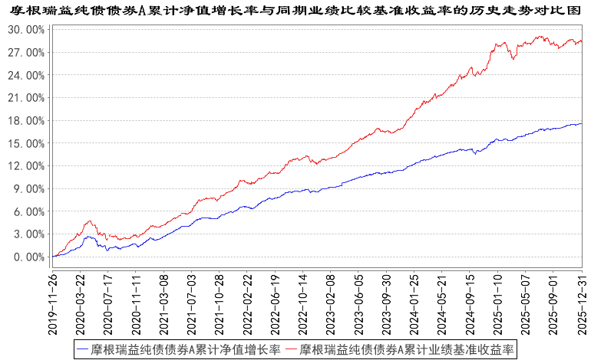
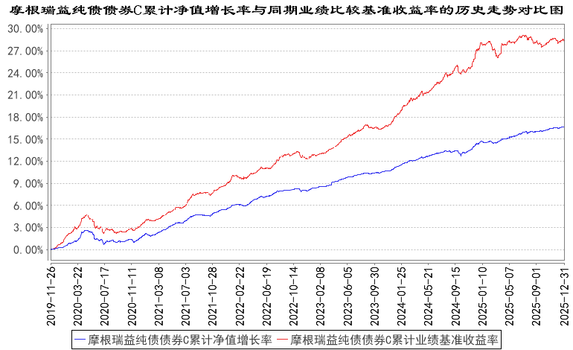
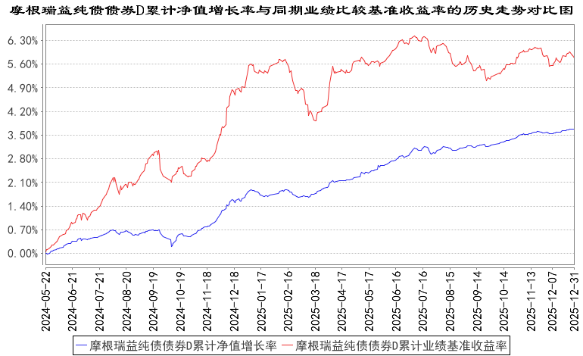
注：本基金合同生效日为2019年11月26日，图示的时间段为合同生效日至本报告期末。
本基金自 2024年5月17日起增加D类份额，相关数据按实际存续期计算。
本基金建仓期为本基金合同生效日起 6个月，建仓期结束时资产配置比例符合本基金基金合同规定。
- 管理人报告
  - 基金经理（或基金经理小组）简介
姓名 | 职务 | 任本基金的基金经理期限 |  | 证券从业年限 | 说明
姓名 | 职务 | 任职日期 | 离任日期 | 证券从业年限 | 说明
任翔 | 本基金基金经理 | 2019年11月26日 | - | 11年 | 任翔先生曾任德勤华永会计师事务所有限公司高级审计师，汇丰银行（中国）有限公司客户审计经理。2014年9月起加入摩根基金管理（中国）有限公司（原上投摩根基金管理有限公司），历任研究员、投资经理助理、投资经理兼债券研究部副总监、投资经理兼固收研究部总监、债券投资部资深基金经理兼固收研究部总监，现任债券投资部资深基金经理。
张一格 | 本基金基金经理、总经理助理兼债券投资总监 | 2024年9月6日 | - | 20年 | 张一格先生曾任兴业银行资金营运中心投资经理,国泰基金管理有限公司基金经理，融通基金管理有限公司固收投资总监、基金经理；自2023年9月加入摩根基金管理(中国)有限公司(原上投摩根基金管理有限公司)，现任总经理助理兼债券投资总监。
注：1.对基金的首任基金经理，其"任职日期"为基金合同生效日，"离任日期"为根据公司决定确定的解聘日期；对非首任基金经理，"任职日期"和"离任日期"分别指根据公司决定确定的聘任日期和解聘日期。
2.证券从业的含义遵从中国证监会及行业协会的相关规定。
  - 管理人对报告期内本基金运作遵规守信情况的说明
在本报告期内，基金管理人不存在损害基金份额持有人利益的行为，在控制风险的前提下，勤勉尽责地为基金份额持有人谋求利益。基金管理人遵守了《证券投资基金法》及其他有关法律法规、本基金基金合同的规定。
  - 公平交易专项说明
    - 公平交易制度的执行情况
报告期内，本公司继续贯彻落实《证券投资基金管理公司公平交易制度指导意见》等相关法律法规和公司内部公平交易流程的各项要求，严格规范上市股票、债券的一级市场申购和二级市场交易等活动，通过系统和人工相结合的方式进行交易执行和监控分析，以确保本公司管理的不同投资组合在授权、研究分析、投资决策、交易执行、业绩评估等投资管理活动相关的环节均得到公平对待。
对于交易所市场投资活动，本公司执行集中交易制度，确保不同投资组合在买卖同一证券时，按照时间优先、比例分配的原则在各投资组合间公平分配交易量；对于银行间市场投资活动，本公司通过对手库控制和交易室询价机制，严格防范对手风险并检查价格公允性；对于申购投资行为，本公司遵循价格优先、比例分配的原则，根据事前独立申报的价格和数量对交易结果进行公平分配。
报告期内，通过对不同投资组合之间的收益率差异比较、对同向交易和反向交易的交易时机和交易价差监控分析，未发现整体公平交易执行出现异常的情况。
    - 异常交易行为的专项说明
报告期内，本基金管理人旗下所有投资组合参与的交易所公开竞价交易中，同日反向交易成交较少的单边交易量超过该证券当日成交量的5%的交易共有4次，均为指数投资组合因跟踪指数需要而发生的反向交易。
本报告期内，未发现本基金有可能导致不公平交易和利益输送的异常交易。
  - 报告期内基金的投资策略和运作分析
2025年四季度债市收益率曲线呈现陡峭化特征，并走出分化行情，中短信用债表现偏强且估值波动小，长期限信用债和超长期利率债则持续偏弱。具体来看，季度初，中美贸易摩擦再生变局，市场避险情绪升温，收益率随之下行。此后该事件对市场形成持续扰动，市场反复博弈冲突的加剧及缓和。10月末央行宣布恢复公开市场国债买卖操作，点燃了市场做多热情，多数期限收益率均大幅下行。进入11月，市场增量信息有限，债市横盘震荡。临近月末，市场情绪走弱，叠加受到万科拟展期兑付到期本息的消息，收益率上行。12月8日，中共中央政治局召开会议，确认了维持适度宽松的货币政策，债券市场迎来一波修复。中短端下行明显，但长期限及超长期限债券受制于供需结构较弱，整体保持弱势震荡。
本基金在四季度保持了中性久期，在市场下跌过程中增配了部分估值有吸引力的金融债，组合配置相对均衡，保持了较高的流动性，同时择机利用国债期货进行套保，控制了组合回撤，取得了相对稳健的回报。
展望后市，预计2026年债券市场将呈现震荡格局并有一定分化。当前信贷增长仍存一定压力，居民信贷仍待企稳，房地产投资仍面临一定下行压力，而财政政策的拉动效应在2026年可能有所放缓，因此基本面并不支撑债市大幅走熊。预计资金面大概率将维持宽松态势，中短债或可继续获得支撑，杠杆套息策略有望继续占优，而长期限利率债则可能继续受制于供需格局维持偏弱的态势。我们将在把握基本面定价的基础上，结合短期技术面因素及政策和焦点事件演变，灵活调整基金久期，把握债券交易机会。
  - 报告期内基金的业绩表现
本报告期摩根瑞益纯债债券A份额净值增长率为：0.49%，同期业绩比较基准收益率为：0.54%；
摩根瑞益纯债债券C份额净值增长率为：0.48%，同期业绩比较基准收益率为：0.54%；
摩根瑞益纯债债券D份额净值增长率为：0.47%，同期业绩比较基准收益率为：0.54%。
  - 报告期内基金持有人数或基金资产净值预警说明
无。
- 投资组合报告
  - 报告期末基金资产组合情况
序号 | 项目 | 金额（元） | 占基金总资产的比例（%）
1 | 权益投资 | - | -
 | 其中：股票 | - | -
2 | 基金投资 | - | -
3 | 固定收益投资 | 223,657,940.47 | 92.46
 | 其中：债券 | 223,657,940.47 | 92.46
 | 资产支持证券 | - | -
4 | 贵金属投资 | - | -
5 | 金融衍生品投资 | - | -
6 | 买入返售金融资产 | 15,000,853.73 | 6.20
 | 其中：买断式回购的买入返售金融资产 | - | -
7 | 银行存款和结算备付金合计 | 2,614,843.88 | 1.08
8 | 其他资产 | 610,705.39 | 0.25
9 | 合计 | 241,884,343.47 | 100.00
  - 报告期末按行业分类的股票投资组合
    - 报告期末按行业分类的境内股票投资组合
本基金本报告期末未持有境内股票。
    - 报告期末按行业分类的港股通投资股票投资组合
本基金本报告期末未持有港股通股票 。
  - 期末按公允价值占基金资产净值比例大小排序的股票投资明细
    - 报告期末按公允价值占基金资产净值比例大小排序的前十名股票投资明细
本基金本报告期末未持有股票。
  - 报告期末按债券品种分类的债券投资组合
序号 | 债券品种 | 公允价值（元） | 占基金资产净值比例（%）
1 | 国家债券 | - | -
2 | 央行票据 | - | -
3 | 金融债券 | 114,830,644.55 | 47.54
 | 其中：政策性金融债 | 20,435,531.51 | 8.46
4 | 企业债券 | 22,537,653.80 | 9.33
5 | 企业短期融资券 | 5,001,993.15 | 2.07
6 | 中期票据 | 81,287,648.97 | 33.65
7 | 可转债（可交换债） | - | -
8 | 同业存单 | - | -
9 | 其他 | - | -
10 | 合计 | 223,657,940.47 | 92.59
  - 报告期末按公允价值占基金资产净值比例大小排序的前五名债券投资明细
序号 | 债券代码 | 债券名称 | 数量（张） | 公允价值（元） | 占基金资产净值比例（%）
1 | 2228023 | 22中国银行永续债01 | 100,000 | 10,498,200.00 | 4.35
2 | 2228024 | 22工商银行二级03 | 100,000 | 10,471,986.30 | 4.34
3 | 2120060 | 21洛阳银行永续债 | 100,000 | 10,381,682.19 | 4.30
4 | 092100008 | 21中国信达债01 | 100,000 | 10,324,084.93 | 4.27
5 | 210316 | 21进出16 | 100,000 | 10,258,917.81 | 4.25
  - 报告期末按公允价值占基金资产净值比例大小排序的前十名资产支持证券投资明细
本基金本报告期末未持有资产支持证券。
  - 报告期末按公允价值占基金资产净值比例大小排序的前五名贵金属投资明细
本基金本报告期末未持有贵金属。
  - 报告期末按公允价值占基金资产净值比例大小排序的前五名权证投资明细
本基金本报告期末未持有权证。
  - 报告期末本基金投资的股指期货交易情况说明
本基金本报告期末未持有股指期货。
  - 报告期末本基金投资的国债期货交易情况说明
    - 本期国债期货投资政策
本基金根据风险管理的原则，主要选择流动性好的国债期货合约进行交易，以对冲投资组合的利率风险。
    - 报告期末本基金投资的国债期货持仓和损益明细
代码 | 名称 | 持仓量（买/卖） | 合约市值(元) | 公允价值变动（元） | 风险指标说明
- | - | - | - | - | -
公允价值变动总额合计（元） |  |  |  |  | -
国债期货投资本期收益（元） |  |  |  |  | -4,768.43
国债期货投资本期公允价值变动（元） |  |  |  |  | -
    - 本期国债期货投资评价
本基金投资国债期货根据风险管理的原则，以套期保值为目的，选择流动性好、交易活跃的期货合约进行交易。本基金力争通过国债期货的交易，降低组合债券持仓调整的交易成本，增加组合的灵活性，对冲潜在风险。本报告期内，本基金投资国债期货符合既定的投资政策和投资目的。
  - 投资组合报告附注

本基金投资的前十名证券的发行主体中，中国进出口银行报告编制日前一年内曾受到国家金融监督管理总局的处罚，中国工商银行股份有限公司报告编制日前一年内曾受到国家外汇管理局北京市分局、央行的处罚，中国银行股份有限公司报告编制日前一年内曾受到国家金融监督管理总局的处罚，中国建设银行股份有限公司报告编制日前一年内曾受到国家金融监督管理总局、央行的处罚，国家开发银行报告编制日前一年内曾受到央行、国家外汇管理局北京市分局的处罚。
本基金对上述主体发行的相关证券的投资决策程序符合相关法律法规及基金合同的要求。除上述主体外，本基金投资的其他前十名证券的发行主体本期没有出现被监管部门立案调查，或在报告编制日前一年内受到公开谴责、处罚的情形。

报告期内本基金投资的前十名股票中没有在基金合同规定备选股票库之外的股票。
    - 其他资产构成
序号 | 名称 | 金额（元）
1 | 存出保证金 | 2,498.69
2 | 应收证券清算款 | -
3 | 应收股利 | -
4 | 应收利息 | -
5 | 应收申购款 | 608,206.70
6 | 其他应收款 | -
7 | 其他 | -
8 | 合计 | 610,705.39
    - 报告期末持有的处于转股期的可转换债券明细
本基金本报告期末未持有处于转股期的可转换债券。
    - 报告期末前十名股票中存在流通受限情况的说明
本基金本报告期末前十名股票中不存在流通受限情况。
    - 投资组合报告附注的其他文字描述部分
因四舍五入原因，投资组合报告中分项之和与合计可能存在尾差。
- 开放式基金份额变动
单位：份
项目 | 摩根瑞益纯债债券A | 摩根瑞益纯债债券C | 摩根瑞益纯债债券D
报告期期初基金份额总额 | 117,045,719.12 | 25,078,453.61 | 57,972,187.52
报告期期间基金总申购份额 | 85,677,357.66 | 12,376,682.83 | 67,391,805.70
减:报告期期间基金总赎回份额 | 49,887,116.91 | 10,224,238.51 | 93,813,397.76
报告期期间基金拆分变动份额（份额减少以“-”填列） | - | - | -
报告期期末基金份额总额 | 152,835,959.87 | 27,230,897.93 | 31,550,595.46
注：总申购份额包含红利再投、转换入份额，总赎回份额包含转换出份额。
- 基金管理人运用固有资金投资本基金情况
  - 基金管理人持有本基金份额变动情况
单位：份
项目 | 摩根瑞益纯债债券A | 摩根瑞益纯债债券C | 摩根瑞益纯债债券D
报告期期初管理人持有的本基金份额 | 2,948,811.60 | - | -
报告期期间买入/申购总份额 | - | - | -
报告期期间卖出/赎回总份额 | - | - | -
报告期期末管理人持有的本基金份额 | 2,948,811.60 | - | -
报告期期末持有的本基金份额占基金总份额比例（%） | 1.39 | - | -
  - 基金管理人运用固有资金投资本基金交易明细
无。
- 影响投资者决策的其他重要信息
  - 报告期内单一投资者持有基金份额比例达到或超过20%的情况
投资者类别 | 报告期内持有基金份额变化情况 |  |  |  |  | 报告期末持有基金情况
投资者类别 | 序号 | 持有基金份额比例达到或者超过20%的时间区间 | 期初  份额 | 申购  份额 | 赎回  份额 | 持有份额 | 份额占比
个人 | 1 | 20251103-20251231 | 0.00 | 77,083,917.31 | 0.00 | 77,083,917.31 | 36.43%
产品特有风险
本基金的集中度风险主要体现在有单一投资者持有基金份额比例达到或者超过20%，如果投资者发生大额赎回，可能出现基金可变现资产无法满足投资者赎回需要以及因为资产变现成本过高导致投资者的利益受到损害的风险。
- 备查文件目录
  - 备查文件目录
1、中国证监会准予本基金募集注册的文件；
2、《摩根瑞益纯债债券型证券投资基金合同》；
3、《摩根瑞益纯债债券型证券投资基金托管协议》；
4、《摩根基金管理(中国)有限公司开放式基金业务规则》；
5、基金管理人业务资格批件、营业执照；
6、基金托管人业务资格批件和营业执照。
  - 存放地点
基金管理人或基金托管人住所。
  - 查阅方式
投资者可在营业时间免费查阅，也可按工本费购买复印件。

摩根基金管理（中国）有限公司
2026年1月22日

